《吉林省安装工程计价定额》(JLJD-AZ-2024)，C.11通信设备及线路工程，C11-0658光缆接续 (熔接法)
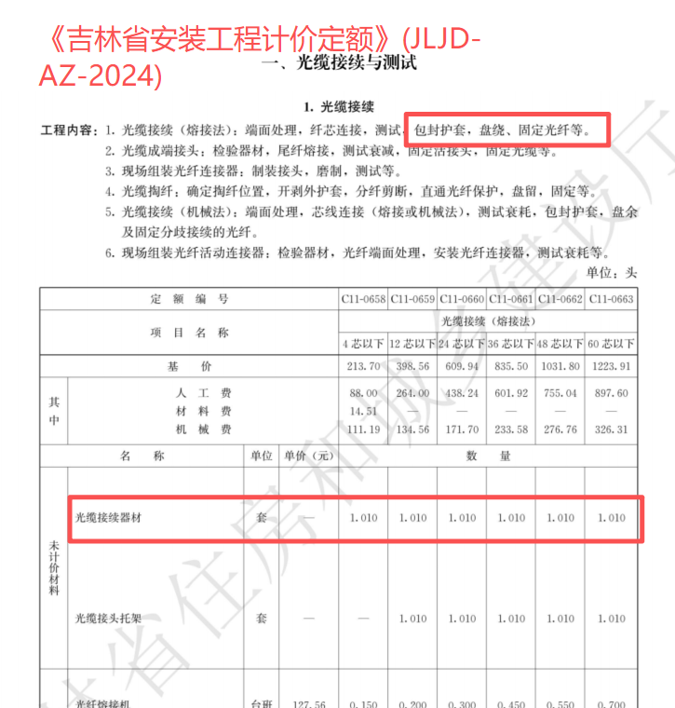
信息产业部通信定额
